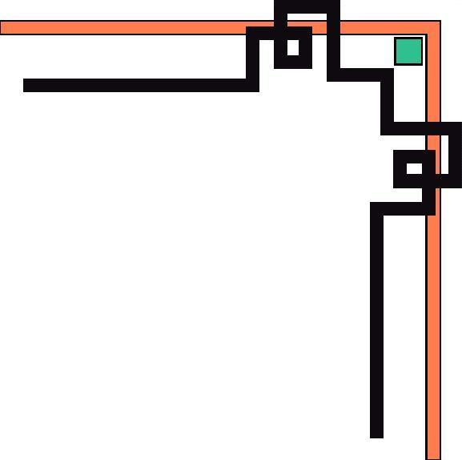


TRƯỜNG ĐH BÁCH KHOA TP HCM
Khoa Điện ---- Điện tử



Đồ án môn học 2

Đề tài: Tìm hiểu về DE 2 – Lập trình giao tiếp bàn phím hiển thị lên màn hình LCD

Giáo viên hướng dẫn: Võ Thị Thu Hồng
Sinh viên thực tập: Lư Sanh Nhân

Phần 1: Giới thiệu về Altera DE 2 Board

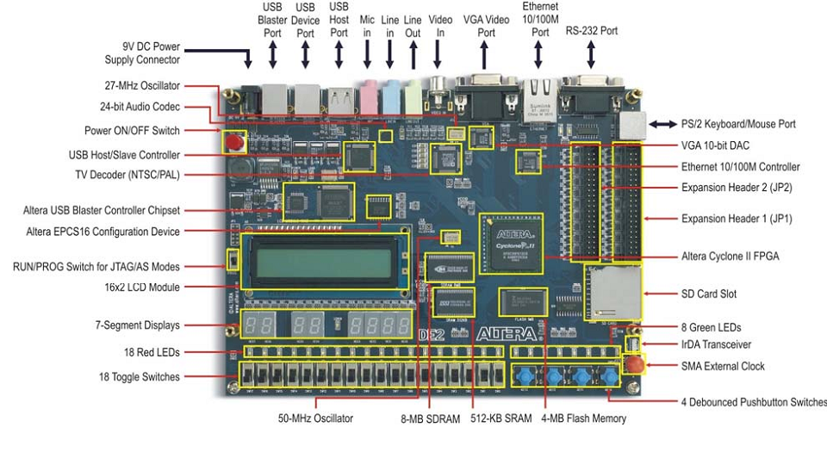
• Altera Cylone II 2C35 FPGA device.
• Altera Serial Configuration device – EPCS 16.
• USB Blaster (on board) cho việc lập trình và kiểm soát API; hổ trợ cả JTAG và các chế độ lập trình AS.
• 512 – Kbyte SRAM.
• 8 – Mbyte SDRAM.
• 4 – Mbyte Flash memory.
• Khung cắm SD card.
• 4 pushbutton switches.
• 18 toggle switches.
• 18 red user LEDs.
• 9 green user LEDs.
• 50-MHz oscillator and 27-MHz oscillator for clock sources.
• 24-bit CD-quality audio CODEC with line-in, line-out, and microphone-in jacks.
• VGA DAC (10-bit high-speed triple DACs) with VGA-out connector.
• TV Decoder (NTSC/PAL) and TV-in connector.
• 10/100 Ethernet Controller with a connector.
• USB Host/Slave Controller with USB type A and type B connectors.
• RS-232 transceiver and 9-pin connector.
• PS/2 mouse/keyboard connector.
• IrDA transceiver.
• Two 40-pin Expansion Headers with diode protection.

============================================

Phần 2: Tìm hiểu module LCD

2.1. Giới thiệu sơ lược về LCD

Module LCD của DE 2 là một màn hình LCD hai hàng, mỗi hàng 16 kí tự.

Sơ đồ kết nối phần cứng LCD
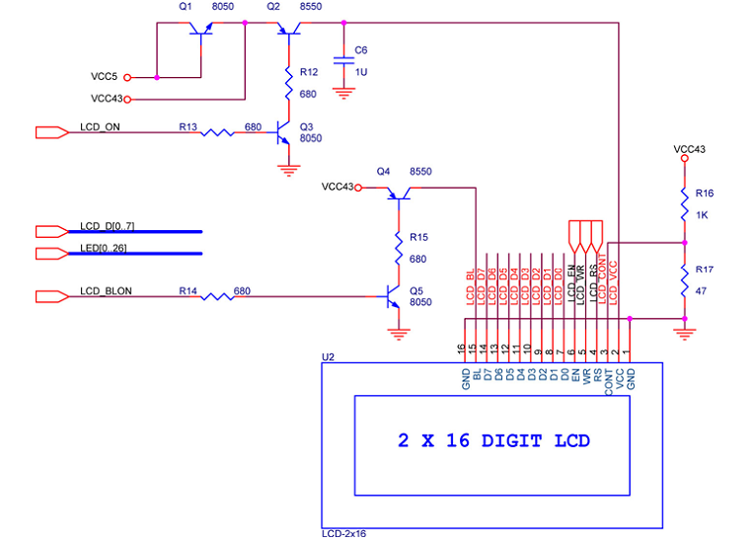
Sơ đồ chân của module LCD
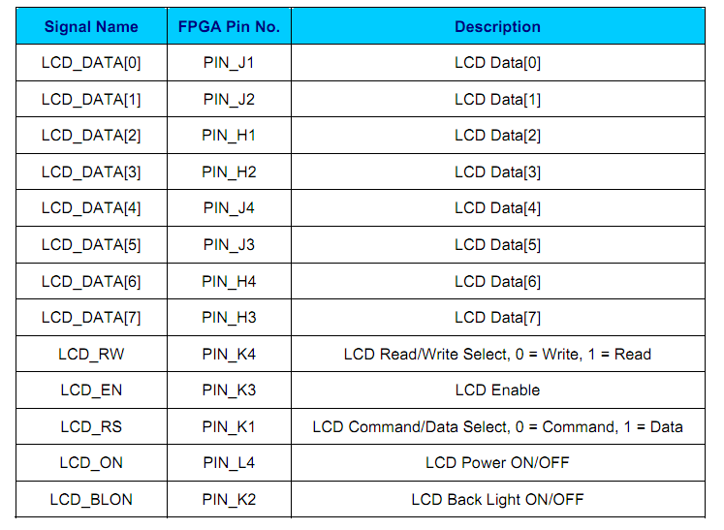

Trong module LCD có một bộ phận gọi là LCD Core, mà cái này sẽ điều khiển việc hiển thị kí tự lên màn hình LCD.
LCD core gửi các kí tự thông qua Character generator ROM pattern của LCD.
LCD core khởi tạo LCD controller khi thiết lập và giao tiếp với nó. LCD core sẽ cung cấp giao diện sơ đồ bộ nhớ cho người sử dụng điều khiển và viết lên màn hình LCD bằng các viết lên địa chỉ bộ nhớ đã biết.
LCD core cung cấp xung block tần số 50 MHz trên Board DE 1 và DE 2.
Sơ đồ xung block của LCD core
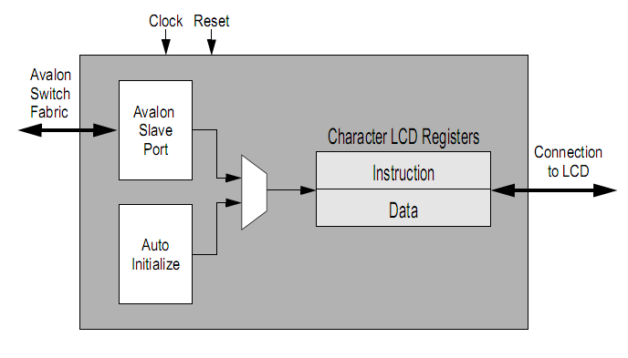

2.2. Lập trình hoạt động cho LCD
Bảng chức năng hai thanh ghi quan trong nhất trong LCD:
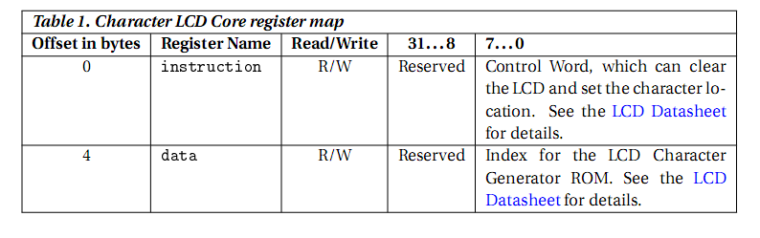
Cấu trúc và chức năng của bộ điều khiển LCD:
❖ Chân chọn thanh ghi RS (Register Select): chân RS được dùng để chọn thanh ghi này như sau:
• Nếu RS = 0 thì thanh ghi mà lệnh được chọn để cho phép người dùng gửi một lệnh chẳng hạn như xóa màn hình, đưa con trỏ về đầu dòng.
• Nếu RS = 1 thì thanh ghi dữ liệu được chọn cho phép người dùng gửi dữ liệu cần hiển thị trên LCD.
❖ Chân đọc/ghi (R/W): cho phép người dùng ghi thông tin lên LCD khi R/W=0 hoặc đọc thông tin từ nó khi R/W=1
❖ Chân cho phép E (Enable): được sử dụng bởi LCD để chốt thông tin hiện hữu trên chân dữ liệu của nó. Khi dữ liệu được cung cấp đến chân dữ liệu thì một xung mức cao xuống thấp phải được áp đến chân này để LCD chốt dữ liệu trên các chân dữ liệu.
❖ Chân DB0~DB7:
• Đây là 8 chân dữ liệu 8 bit, được dùng để gửi thông tin trên LCD hoặc đọc nội dung của các thanh ghi trong LCD.
• Để hiển thị các chữ cái và các con số, chúng ta gửi các mã ASCII của các chữ cái từ A đến Z, a đến f và các con số từ 0~9 đến các chân này khi bật RS = 1.
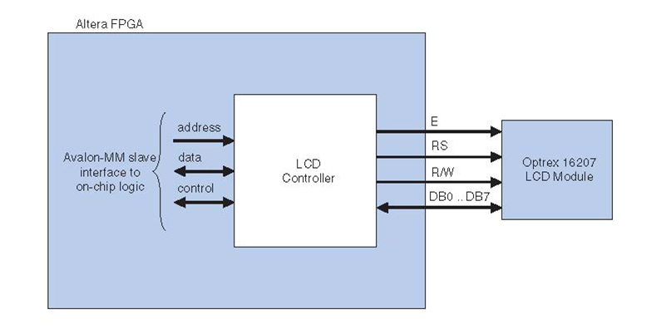
Các câu lệnh cơ bản điều khiển LCD:
Các câu lệnh cơ bản của LCD là khởi tạo màn hình, xóa màn hình, đặt con trỏ, dịch con trỏ, dịch màn hình, v.v… Các lệnh này lưu trong một thư viện:
#include "altera_up_avalon_character_lcd.h"
Trong đó:
• Khởi tạo màn hình LCD bằng cách xóa màn hình hiển thị của nó:
Void alt_up_character_lcd_init(alt_up_character_lcd_dev*lcd)

• Mở màn hình LCD bằng một câu xác định:
alt_up_character_lcd_dev*alt_up_character_lcd_open_dev(const char *name)

• Viết các ký tự trong bộ đệm được trỏ đến bởi ptr cho LCD,bắt đầu từ chỗ con trỏ ở thời điểm hiện tại:
int alt_up_character_lcd_write(alt_up_character_lcd_dev
*lcd, const char *ptr, unsigned int len)

• Đặt vị trí con trỏ:
intalt_up_character_lcd_set_cursor_pos(alt_up_character_lcd_dev*lcd, unsigned x_pos, unsigned y_pos)
• Dịch con trỏ sang trái hoặc phải:
intalt_up_character_lcd_shift_cursor(alt_up_character_lcd_dev
*lcd, int x_right_shift_offset)

• Dịch toàn bộ màn hình hiển thị sang trái hoặc phải:
int alt_up_character_lcd_shift_display(alt_up_character_lcd_dev
*lcd, int x_right_shift_offset)
============================================

Phần 3: PS2 – KEYBOARD

3.1. Giới thiệu về PS2 - KEYBOARD

3.1.1. Chuẩn PS/2
Chuẩn PS/2 được IBM giới thiệu để giao tiếp, truyền dữ liệu giữa bàn phím, chuột với máy chủ.

Sơ đồ chân cổng PS/2
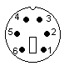
1. Clock
2. GND
3. Data
4. N/C
5. +5V (VCC)
6. N/C

Dữ liệu được truyền nối tiếp từng bit theo khung truyền 11 bit gồm:
  - 1start bit mức thấp.
  - 8 bit dữ liệu.
  - 1 stop bit mức cao.
  - 1 parity bit kiểm tra lẻ.
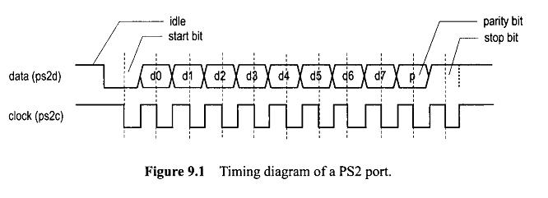

3.1.2. Các kiểu bàn phím
Các máy tính IBM và tương thích sử dụng các kiểu bàn phím sau:
❖ Bàn phím XT chuẩn 83 phím:
• 5 đầu nối DIN
• truyền nối tiếp 1 chiều
• không hỗ trợ từ host đến bàn phím
• sử dụng scan code set 1

❖ Bàn phím AT chuẩn 84-101 phím:
• 6 đầu nối DIN
• truyền nối tiếp 2 chiều
• sử dụng scan code set 2

❖ Bàn phím PS/2:
• 84-102 phím
• 6 đầu nối mini DIN
• truyền nối tiếp 2 chiều
• hỗ trợ sử dụng scan code set 3
• có 17 lệnh host to keyboard

3.1.3. Cấu trúc và giao tiếp bàn phím
Mỗi phím là 1 chuyển mạch switch, tạo ra một tiếp xúc điện khi ấn phím.
Các loại nút phổ biến:
  - Pure mechanical
  - Foam element
  - Rubber dome
  - Membrane
Cáp bàn phím được nối đến chip ngoại vi 8255A.
Bộ điều khiển bàn phím thường là chip 8042, 8048, 8049, 8741, 8742, 6868, 6805.
Khi chip điều khiển nhận được yêu cầu từ bàn phím, chip này gửi tín hiệu ngắt IRQ1 và truyền dữ liệu vào CPU.

3.2. Mã quét bàn phím (Scan code)
• Khi nhấn hay nhả 1 phím, bộ xử lý bàn phím gửi đến PC mã quét (scan-code) của phím được nhấn.
• Khi phím được nhấn, mã này gọi là make-code.
• Khi phím được nhả, mã này gọi là break-code.
Break-code gồm 2 byte: byte đầu là F0, byte kế là mã make-code.
Ví dụ:
- nhấn SHIFT: make-code = 12
- Nhấn A: make-code = 1C
- Nhả A: break-code = F0, 1C
Nhả SHIFT: break-code = F0, 12
- Khi một phím được nhấn và giữ, make-code được truyền đều đặn ở một tần số xác định.
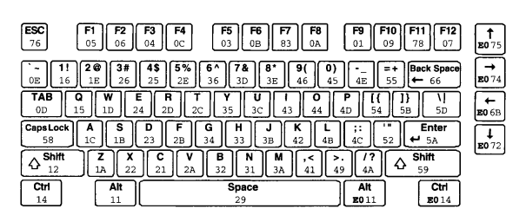
Bảng scancode
• Bàn phím PS2 giao tiếp bằng giao thức nối tiếp bất đồng bộ 2 chiều
• Xung clock được phát bởi bàn phím, tần số khoảng 10-16.7kHz

Các trạng thái hoạt động:
• Data=high, clock=high: trạng thái rảnh.
• Data=high, clock=low: trạng thái cấm giao tiếp.
• Data=low, clock=high: trạng thái máy chủ được yêu cầu truyền dữ liệu.

Nếu máy chủ muốn truyền dữ liệu, nó phải cấm giao tiếp từ bàn phím bằng cách kéo clock xuống thấp, sau đó kéo Data xuống mức thấp và giải phóng cho clock.
Data được truyền theo khung dữ liệu gồm 11-12bit như sau:
• 1 start bit = 0
• 8 data bit (LSB truyền trước)
• 1 parity bit
• 1 stop bit = 1
• 1 acknowledge bit (host only)

3.2.1. Truyền dữ liệu từ bàn phím về máy chủ
Các bước thực hiện:
• Kiểm tra bus đang ở trạng thái rảnh.
• Clock ở mức cao ít nhất 50us trước khi bàn phím gửi data.
• Bàn phím gửi data từng khung dữ liệu 11bit.
• Dữ liệu được đọc tại cạnh xuống của clock.
• Máy chủ có thể cấm giao tiếp bằng cách kéo clock xuống thấp.
• Khi clock được giải phóng, bàn phím lại truyền tiếp dữ liệu chưa hoàn chỉnh.
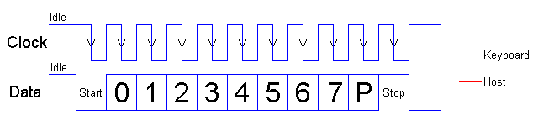

3.2.2. Truyền dữ liệu từ máy chủ đến bàn phím
Các bước thực hiện:
• Máy chủ cấm truyền từ bàn phím đến bằng cách kéo clock xuống thấp.
• Máy chủ kéo data xuống thấp và giải phóng clock báo hiệu bàn phím phát xung clock bắt đầu truyền dữ liệu.
• Dữ liệu được đọc tại cạnh lên của clock.
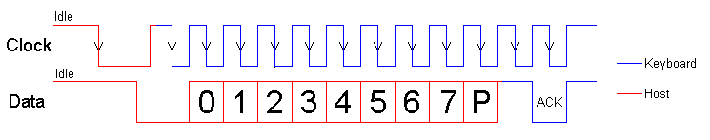
• Sau khi bàn phím nhận stop bit nó sẽ truyền tín hiệu ACK đến máy chủ kết thúc quá trình truyền dữ liệu

3.3. Sơ đồ khối, giải thuật
Sơ đồ khối toàn bộ
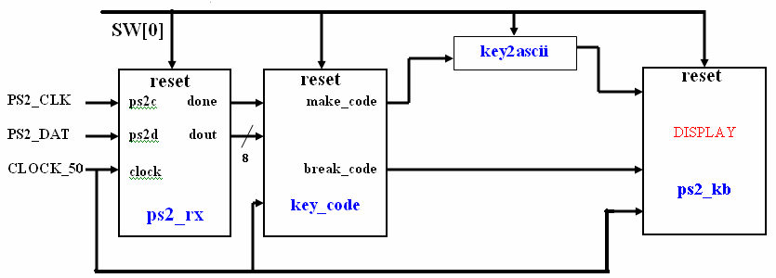

3.3.1. Module ps2_rx
• Dùng để nhận 8 bit data từ bàn phím.
• Sử dụng giải thuật phát hiện cạnh xuống của xung clock keyboard.
• Cạnh xuống của ps2c cho biết bit ở ps2d là hợp lệ và có thể được nhận.
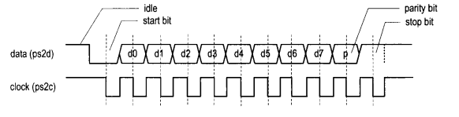
Lưu đồ quá trình nhận dữ liệu từ bàn phím
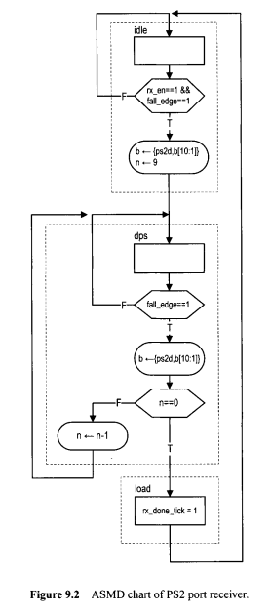

3.3.2. Module key_code
• Dùng để chuyển dữ liệu từ bàn phím ra thành make code và break code.
• Cho ta biết phím đang được nhấn hay nhả.
• Sử dụng giải thuật lấy 3 byte sau cùng khi nhả phím thông qua biến got_code_tick báo đã nhả phím.
Code:
• ps2_rx receiver
• (.clock(clock),.reset(reset),.ps2d(ps2d),.ps2c(ps2c),.rx_en(1'b1), .rx_done_tick(scan_done_tick), .dout(dout));

3.3.3. Module ps2_kb (Display)
• Dùng để hiển thị make code , break code lên các LED 7 đoạn.
• Hex5, Hex4: hiển thị make code
• Hex3, Hex2, Hex1, Hex0: hiển thị break code
Code:
//body
key_code_receiver key_code_unit (.clock(CLOCK_50),
.reset(SW[0]), .ps2c(PS2_CLK), .ps2d(PS2_DAT),
.make_code(make_code), .break_code(break_code));

3.4. Software function
#include "altera_up_avalon_ps2.h"
#include "altera_up_ps2_keyboard.h"

3.4.1. PS2 port
• alt_up_ps2_init : khởi tạo thiết bị PS/2, phá hiện loại thiết bị( mouse hay keyboard).
void alt_up_ps2_init(alt_up_ps2_dev *ps2)

• alt_up_ps2_write_data_byte: viết 1 byte đến PS/2 port
int alt_up_ps2_write_data_byte(alt_up_ps2_dev*ps2,alt_u8 byte)

• alt_up_ps2_write_data_byte_with_ack : viết 1 byte đến PS2 Port và chờ ACK.
int alt_up_ps2_write_data_byte_with_ack(alt_up_ps2_dev*ps2, alt_u8 byte)

• alt_up_ps2_read_data_byte : đọc 1 byte từ PS2 port.
int alt_up_ps2_read_data_byte(alt_up_ps2_dev *ps2,alt_u8 *byte)

• alt_up_ps2_clear_fifo : xóa FIFO cho PS2 port.
void alt_up_ps2_clear_fifo(alt_up_ps2_dev *ps2)

• alt_up_ps2_open_dev: mở cấu trúc thiết bị PS2 với tên trong SOPC builder.
alt_up_ps2_dev* alt_up_ps2_open_dev(const char *name)

3.4.2. PS2 Keyboard
• KB_CODE_TYPE: các enumtype cho các loại mã bàn phím nhận được.
- Cấu trúc:
typedef enum {
KB_ASCII_MAKE_CODE = 1;
KB_BINARY_MAKE_CODE = 2;
KB_LONG_BINARY_MAKE_CODE = 3;
KB_BREAK_CODE = 4;
KB_LONG_BREAK_CODE = 5;
KB_INVALID_CODE = 6;
} KB_CODE_TYPE ;
- Các enumtype cho các loại mã bàn phím nhận được.

• decode_scancode:
- Cấu trúc:
int decode_scancode (alt_up_ps2_dev *ps2, KB_CODE_TYPE *decode_mode, alt_u8 *buf, char *ascii)
- Giao tiếp với bàn phím PS / 2 và nhận được mã makecode của phím khi một phím được nhấn.
=====================================

Phần 4: Thiết kế giao tiếp LCD và bàn phím

4.1. Các bước thực hiện trong Quartus
Tạo project doan.vhdl trong quartus.
Trong SOPC gán các địa chỉ tự động cho các IP:
- Cpu_0 (Chọn Nios II/e,memory :sdram_0)
- jtag_uart_0
- sdram_0 (presets:Custom,data width:16)
- up_avalon_character_lcd_0
- up_avalon_ps2_0
Chọn System → Auto-Assign Base Addresses
Generation SOPC: Click vào thẻ System Generation → Generater đến khi nào có kết quả SUCCESS : SYSTEM GENERATION COMPLETE là hoàn tất.

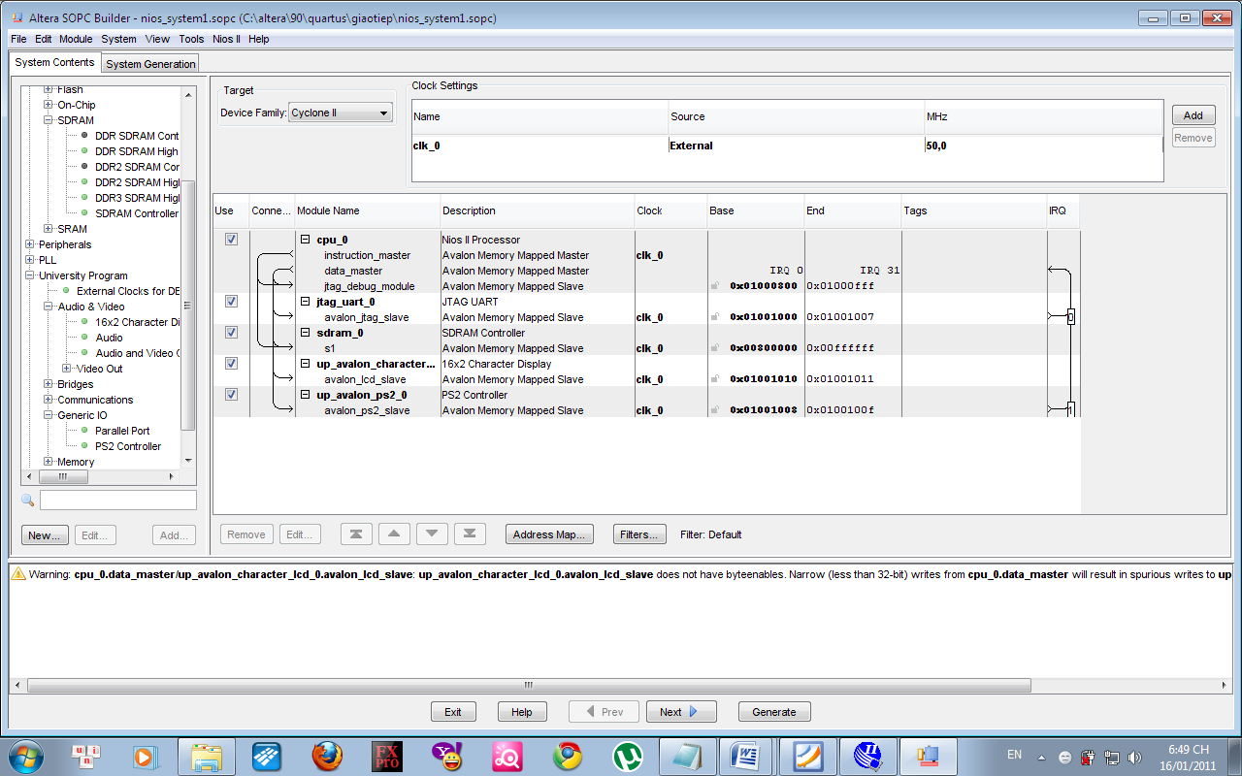

Add các file vừa tạo ra từ SOPC vào module giaotiep.vhdl rồi biên dịch đoạn chương trình.
LIBRARY ieee;
USE ieee.std_logic_1164.all;
USE ieee.std_logic_arith.all;
USE ieee.std_logic_unsigned.all;

entity doan is
port( KEY : IN STD_LOGIC_VECTOR(0 DOWNTO 0);
CLOCK_50 : IN STD_LOGIC;

PS2_CLK : INOUT STD_LOGIC;
PS2_DAT : INOUT STD_LOGIC;

LCD_RW : OUT STD_LOGIC;
LCD_EN : OUT STD_LOGIC;
LCD_RS : OUT STD_LOGIC;
LCD_DATA : INOUT STD_LOGIC_VECTOR(7 DOWNTO 0);
LCD_ON : OUT STD_LOGIC;
LCD_BLON : OUT STD_LOGIC;

DRAM_CLK, DRAM_CKE : OUT STD_LOGIC;
DRAM_ADDR : OUT STD_LOGIC_VECTOR(11 DOWNTO 0);
DRAM_BA_1, DRAM_BA_0 : BUFFER STD_LOGIC;
DRAM_CS_N, DRAM_CAS_N, DRAM_RAS_N, DRAM_WE_N : OUT STD_LOGIC;
DRAM_DQ : INOUT STD_LOGIC_VECTOR(15 DOWNTO 0);
DRAM_UDQM, DRAM_LDQM : BUFFER STD_LOGIC );
end giaotiep;

ARCHITECTURE giaotiep OF giaotiep IS
component nios_system1 is
port (
-- 1) global signals:
clk_0 : IN STD_LOGIC;
reset_n : IN STD_LOGIC;
-- the_sdram_0
zs_addr_from_the_sdram_0 : OUT STD_LOGIC_VECTOR (11 DOWNTO 0);
zs_ba_from_the_sdram_0 : OUT STD_LOGIC_VECTOR (1 DOWNTO 0);
zs_cas_n_from_the_sdram_0 : OUT STD_LOGIC;
zs_cke_from_the_sdram_0 : OUT STD_LOGIC;
zs_cs_n_from_the_sdram_0 : OUT STD_LOGIC;
zs_dq_to_and_from_the_sdram_0 : INOUT STD_LOGIC_VECTOR (15 DOWNTO 0);
zs_dqm_from_the_sdram_0 : OUT STD_LOGIC_VECTOR (1 DOWNTO 0);
zs_ras_n_from_the_sdram_0 : OUT STD_LOGIC;
zs_we_n_from_the_sdram_0 : OUT STD_LOGIC;

-- the_up_avalon_character_lcd_0
LCD_BLON_from_the_up_avalon_character_lcd_0 : OUT STD_LOGIC;
LCD_DATA_to_and_from_the_up_avalon_character_lcd_0 : INOUT STD_LOGIC_VECTOR (7 DOWNTO 0);
LCD_EN_from_the_up_avalon_character_lcd_0 : OUT STD_LOGIC;
LCD_ON_from_the_up_avalon_character_lcd_0 : OUT STD_LOGIC;
LCD_RS_from_the_up_avalon_character_lcd_0 : OUT STD_LOGIC;
LCD_RW_from_the_up_avalon_character_lcd_0 : OUT STD_LOGIC;

-- the_up_avalon_ps2_0
PS2_CLK_to_and_from_the_up_avalon_ps2_0 : INOUT STD_LOGIC;
PS2_DAT_to_and_from_the_up_avalon_ps2_0 : INOUT STD_LOGIC
);
end component;

component sdram_pll IS
port ( inclk0 : IN STD_LOGIC;
c0 : OUT STD_LOGIC );
end component;

SIGNAL BA : STD_LOGIC_VECTOR(1 DOWNTO 0);
SIGNAL DQM : STD_LOGIC_VECTOR(1 DOWNTO 0);

BEGIN
DRAM_BA_1 <= BA(1);
DRAM_BA_0 <= BA(0);
DRAM_UDQM <= DQM(1);
DRAM_LDQM <= DQM(0);

NiosII: nios_system1 PORT MAP (

clk_0 => CLOCK_50,
reset_n => KEY(0),

-- the_sdram_0
zs_addr_from_the_sdram_0 => DRAM_ADDR,
zs_ba_from_the_sdram_0 => BA,
zs_cas_n_from_the_sdram_0 => DRAM_CAS_N,
zs_cke_from_the_sdram_0 => DRAM_CKE,
zs_cs_n_from_the_sdram_0 => DRAM_CS_N,
zs_dq_to_and_from_the_sdram_0 => DRAM_DQ,
zs_dqm_from_the_sdram_0 => DQM,
zs_ras_n_from_the_sdram_0 => DRAM_RAS_N,
zs_we_n_from_the_sdram_0 => DRAM_WE_N,

-- the_up_avalon_character_lcd_0
LCD_BLON_from_the_up_avalon_character_lcd_0 => LCD_BLON,
LCD_DATA_to_and_from_the_up_avalon_character_lcd_0 => LCD_DATA,
LCD_EN_from_the_up_avalon_character_lcd_0 => LCD_EN,
LCD_ON_from_the_up_avalon_character_lcd_0 => LCD_ON,
LCD_RS_from_the_up_avalon_character_lcd_0 => LCD_RS,
LCD_RW_from_the_up_avalon_character_lcd_0 => LCD_RW,

-- the_up_avalon_ps2_0
PS2_CLK_to_and_from_the_up_avalon_ps2_0 => PS2_CLK,
PS2_DAT_to_and_from_the_up_avalon_ps2_0 => PS2_DAT
);
neg_3ns: sdram_pll PORT MAP (CLOCK_50, DRAM_CLK);

end giaotiep;

4.2. Các bước thực hiện trong Nios II
Tạo project <ten>.c và import các file hỗ trợ vào:
- altera_up_avalon_character_lcd.c
- altera_up_avalon_character_lcd.h
- altera_up_avalon_character_lcd_regs.h
- altera_up_avalon_ps2.c
- altera_up_avalon_ps2.h
- altera_up_avalon_ps2_regs.h
- altera_up_ps2_keyboard.c
- altera_up_ps2_keyboard.h

Ta bắt đầu viết code chương trình:

#include "altera_up_avalon_character_lcd.h"
#include "altera_up_avalon_ps2.h"
#include "altera_up_ps2_keyboard.h"
#include "altera_up_ps2_mouse.h"
#include <alt_types.h>
#include <stdio.h>
#include <string.h>
#include <unistd.h>
#include "system.h"

int main(void)
{
alt_up_character_lcd_dev *char_lcd_dev;
char_lcd_dev = alt_up_character_lcd_open_dev ("/dev/LCD_0");
alt_up_character_lcd_init (char_lcd_dev);
alt_up_character_lcd_string(char_lcd_dev, "Welcome ");

alt_up_ps2_dev * ps2_dev;
ps2_dev = alt_up_ps2_open_dev("/dev/Ps2_0");
alt_up_ps2_init(ps2_dev);
alt_up_ps2_clear_fifo(ps2_dev);
KB_CODE_TYPE decode_mode;
alt_u8 byte1;
char byte2;
unsigned int i;
char second_row0[] = "Welcome";
char second_row1[] = "B ";
char second_row2[] = "C ";
char second_row3[] = "D ";
char second_row4[] = "E ";
char second_row5[] = "F ";
char second_row6[] = "G ";
char second_row7[] = "H ";
char second_row8[] = "I ";
char second_row9[] = "J ";
char second_row10[] = "K ";
char second_row11[] = "L ";
char second_row12[] = "M ";
char second_row13[] = "N ";
char second_row14[] = "O ";
char second_row15[] = "P ";
char second_row16[] = "Q ";
char second_row17[] = "R ";
char second_row18[] = "S ";
char second_row19[] = "T ";
char second_row20[] = "U ";
char second_row21[] = "V ";
char second_row22[] = "W ";
char second_row23[] = "X ";
char second_row24[] = "Y ";
char second_row25[] = "Z ";

char second_row26[] = "0 ";
char second_row27[] = "1 ";
char second_row28[] = "2 ";
char second_row29[] = "3 ";
char second_row30[] = "4 ";
char second_row31[] = "5 ";
char second_row32[] = "6 ";
char second_row33[] = "7 ";
char second_row34[] = "8 ";
char second_row35[] = "9 ";
char second_row36[] = "` ";
char second_row37[] = "- ";
char second_row38[] = "= ";
char second_row39[] = "[ ";
char second_row40[] = "] ";
char second_row41[] = "\ ";
char second_row42[] = "; ";
char second_row43[] = "' ";
char second_row44[] = ", ";
char second_row45[] = ". ";
char second_row46[] = "/ ";

while(1)
{
decode_scancode(ps2_dev,&decode_mode,&byte1,&byte2);
if (decode_mode == KB_ASCII_MAKE_CODE)
switch (byte1)
{case 0x1C:

alt_up_character_lcd_set_cursor_pos(char_lcd_dev, 0, 1);
alt_up_character_lcd_string(char_lcd_dev, second_row0);

break;

case 0x32:

alt_up_character_lcd_set_cursor_pos(char_lcd_dev, 0, 1);
alt_up_character_lcd_string(char_lcd_dev, second_row1);
break;

case 0x21:

alt_up_character_lcd_set_cursor_pos(char_lcd_dev, 0, 1);
alt_up_character_lcd_string(char_lcd_dev, second_row2);
break;

case 0x23:

alt_up_character_lcd_set_cursor_pos(char_lcd_dev, 0, 1);
alt_up_character_lcd_string(char_lcd_dev, second_row3);
break;

case 0x24:

alt_up_character_lcd_set_cursor_pos(char_lcd_dev, 0, 1);
alt_up_character_lcd_string(char_lcd_dev, second_row4);
break;
case 0x2B:

alt_up_character_lcd_set_cursor_pos(char_lcd_dev, 0, 1);
alt_up_character_lcd_string(char_lcd_dev, second_row5);
break;

case 0x34:

alt_up_character_lcd_set_cursor_pos(char_lcd_dev, 0, 1);
alt_up_character_lcd_string(char_lcd_dev, second_row6);
break;

case 0x33:

alt_up_character_lcd_set_cursor_pos(char_lcd_dev, 0, 1);
alt_up_character_lcd_string(char_lcd_dev, second_row7);
break;

case 0x43:

alt_up_character_lcd_set_cursor_pos(char_lcd_dev, 0, 1);
alt_up_character_lcd_string(char_lcd_dev, second_row8);
break;

case 0x3b:

alt_up_character_lcd_set_cursor_pos(char_lcd_dev, 0, 1);
alt_up_character_lcd_string(char_lcd_dev, second_row9);
break;

case 0x42:

alt_up_character_lcd_set_cursor_pos(char_lcd_dev, 0, 1);
alt_up_character_lcd_string(char_lcd_dev, second_row10);
break;

case 0x4b:

alt_up_character_lcd_set_cursor_pos(char_lcd_dev, 0, 1);
alt_up_character_lcd_string(char_lcd_dev, second_row11);
break;

case 0x3a:

alt_up_character_lcd_set_cursor_pos(char_lcd_dev, 0, 1);
alt_up_character_lcd_string(char_lcd_dev, second_row12);
break;

case 0x31:

alt_up_character_lcd_set_cursor_pos(char_lcd_dev, 0, 1);
alt_up_character_lcd_string(char_lcd_dev, second_row13);
break;

case 0x44:

alt_up_character_lcd_set_cursor_pos(char_lcd_dev, 0, 1);
alt_up_character_lcd_string(char_lcd_dev, second_row14);
break;

case 0x4d:

alt_up_character_lcd_set_cursor_pos(char_lcd_dev, 0, 1);
alt_up_character_lcd_string(char_lcd_dev, second_row15);
break;

case 0x15:

alt_up_character_lcd_set_cursor_pos(char_lcd_dev, 0, 1);
alt_up_character_lcd_string(char_lcd_dev, second_row16);
break;

case 0x2d:

alt_up_character_lcd_set_cursor_pos(char_lcd_dev, 0, 1);
alt_up_character_lcd_string(char_lcd_dev, second_row17);
break;

case 0x1b:

alt_up_character_lcd_set_cursor_pos(char_lcd_dev, 0, 1);
alt_up_character_lcd_string(char_lcd_dev, second_row18);
break;

case 0x2c:

alt_up_character_lcd_set_cursor_pos(char_lcd_dev, 0, 1);
alt_up_character_lcd_string(char_lcd_dev, second_row19);
break;

case 0x3c:

alt_up_character_lcd_set_cursor_pos(char_lcd_dev, 0, 1);
alt_up_character_lcd_string(char_lcd_dev, second_row20);
break;

case 0x2a:

alt_up_character_lcd_set_cursor_pos(char_lcd_dev, 0, 1);
alt_up_character_lcd_string(char_lcd_dev, second_row21);
break;

case 0x1d:

alt_up_character_lcd_set_cursor_pos(char_lcd_dev, 0, 1);
alt_up_character_lcd_string(char_lcd_dev, second_row22);
break;

case 0x22:

alt_up_character_lcd_set_cursor_pos(char_lcd_dev, 0, 1);
alt_up_character_lcd_string(char_lcd_dev, second_row23);
break;

case 0x35:

alt_up_character_lcd_set_cursor_pos(char_lcd_dev, 0, 1);
alt_up_character_lcd_string(char_lcd_dev, second_row24);
break;

case 0x1a:

alt_up_character_lcd_set_cursor_pos(char_lcd_dev, 0, 1);
alt_up_character_lcd_string(char_lcd_dev, second_row25);
break;

case 0x45:

alt_up_character_lcd_set_cursor_pos(char_lcd_dev, 0, 1);
alt_up_character_lcd_string(char_lcd_dev, second_row26);
break;

case 0x16:

alt_up_character_lcd_set_cursor_pos(char_lcd_dev, 0, 1);
alt_up_character_lcd_string(char_lcd_dev, second_row27);
break;

case 0x1e:

alt_up_character_lcd_set_cursor_pos(char_lcd_dev, 0, 1);
alt_up_character_lcd_string(char_lcd_dev, second_row28);
break;

case 0x26:

alt_up_character_lcd_set_cursor_pos(char_lcd_dev, 0, 1);
alt_up_character_lcd_string(char_lcd_dev, second_row29);
break;

case 0x25:

alt_up_character_lcd_set_cursor_pos(char_lcd_dev, 0, 1);
alt_up_character_lcd_string(char_lcd_dev, second_row30);
break;

case 0x2e:

alt_up_character_lcd_set_cursor_pos(char_lcd_dev, 0, 1);
alt_up_character_lcd_string(char_lcd_dev, second_row31);
break;

case 0x36:

alt_up_character_lcd_set_cursor_pos(char_lcd_dev, 0, 1);
alt_up_character_lcd_string(char_lcd_dev, second_row32);
break;

case 0x3d:

alt_up_character_lcd_set_cursor_pos(char_lcd_dev, 0, 1);
alt_up_character_lcd_string(char_lcd_dev, second_row33);
break;

case 0x3e:

alt_up_character_lcd_set_cursor_pos(char_lcd_dev, 0, 1);
alt_up_character_lcd_string(char_lcd_dev, second_row34);
break;

case 0x46:

alt_up_character_lcd_set_cursor_pos(char_lcd_dev, 0, 1);
alt_up_character_lcd_string(char_lcd_dev, second_row35);
break;

case 0x0e:

alt_up_character_lcd_set_cursor_pos(char_lcd_dev, 0, 1);
alt_up_character_lcd_string(char_lcd_dev, second_row36);
break;

case 0x4e:

alt_up_character_lcd_set_cursor_pos(char_lcd_dev, 0, 1);
alt_up_character_lcd_string(char_lcd_dev, second_row37);
break;

case 0x55:

alt_up_character_lcd_set_cursor_pos(char_lcd_dev, 0, 1);
alt_up_character_lcd_string(char_lcd_dev, second_row38);
break;

case 0x54:

alt_up_character_lcd_set_cursor_pos(char_lcd_dev, 0, 1);
alt_up_character_lcd_string(char_lcd_dev, second_row39);
break;

case 0x5b:

alt_up_character_lcd_set_cursor_pos(char_lcd_dev, 0, 1);
alt_up_character_lcd_string(char_lcd_dev, second_row40);
break;

case 0x5d:

alt_up_character_lcd_set_cursor_pos(char_lcd_dev, 0, 1);
alt_up_character_lcd_string(char_lcd_dev, second_row41);
break;

case 0x4c:

alt_up_character_lcd_set_cursor_pos(char_lcd_dev, 0, 1);
alt_up_character_lcd_string(char_lcd_dev, second_row42);
break;

case 0x52:

alt_up_character_lcd_set_cursor_pos(char_lcd_dev, 0, 1);
alt_up_character_lcd_string(char_lcd_dev, second_row43);
break;

case 0x41:

alt_up_character_lcd_set_cursor_pos(char_lcd_dev, 0, 1);
alt_up_character_lcd_string(char_lcd_dev, second_row44);
break;

case 0x49:

alt_up_character_lcd_set_cursor_pos(char_lcd_dev, 0, 1);
alt_up_character_lcd_string(char_lcd_dev, second_row45);
break;

case 0x4a:

alt_up_character_lcd_set_cursor_pos(char_lcd_dev, 0, 1);
alt_up_character_lcd_string(char_lcd_dev, second_row46);
break;

}
}
}

Sau đó ta Build project chờ cho đến khi build complete.

4.3.Nạp lên DE 2
• Trong Quartus: chọn Programmer.
  - Hardware Setup Chọn USB Port 0
  - Chọn file giaotiep_time_limited.sof →Start.
• Trong Nios II: chọn doan.c → Run as Nios II Hardware.

Tài liệu tham khảo

1) FPGA prototyping by Verilog examples-Pong P. Chu
Cleveland State University

2) DE 2 Manual.
3) PS 2 Core for Altera DE 2 board.
4) Character LCD Core for Altera DE 2/DE 1 Board.

